Общество с ограниченной ответственностью
научно-производственное предприятие «Орт»
( ООО НПП «Орт»)

П А С П О Р Т

И РУКОВОДСТВО ПО ЭКСПЛУАТАЦИИ

СТВОЛА ПОЖАРНОГО РУЧНОГО УНИВЕРСАЛЬНОГО

С РЕГУЛИРУЕМЫМ РАСХОДОМ

ЛК-3

4854-010-34030573-2020 РЭ

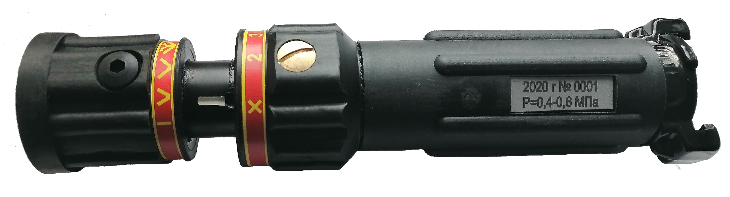

Зав. № ____________

г. В о р о н е ж

С О Д Е Р Ж А Н И Е

- Общие положения
- Назначение
- Техническая характеристика
- Комплектность поставки
- Устройство, управление стволом и техобслуживание
6. Рекомендации по применению
7. Гарантийные обязательства изготовителя
8. Свидетельство о приемке

1. О Б Щ И Е П О Л О Ж Е Н И Я

1.1. Настоящее руководство включает сведения о функциональных и качественных характеристиках ствола пожарного ручного универсального с регулируемым расходом ЛК-3 ТУ 4854-010-340305-2020.
1.2. Универсальность ручного пожарного ствола обуславливается возможностью реализации в одном изделии (без смены ствола) функций стволов типа РС-25, СРК-25, Енпол, также функций однорежимных стволов.
1.3. Конструкция ствола обеспечивает:
- перекрытие потока огнетушащих веществ;
- ступенчатое изменение угла факела струи от сплошной до защитной завесы (120⁰);
- усилие на органах управления не более 6 Н (6 кгс).

2. Н А З Н А Ч Е Н И Е

2.1. Ствол пожарный ручной универсальный с регулируемым расходом ЛК-3 ТУ 4854-010-340305-2020 (далее ствол) предназначен:
- для формирования и направления сплошной или распыленной струй воды.
- для защиты ствольщика от теплового воздействия защитной водяной завесой, с регулируемой степенью плотности экранирующего факела;
2.2. Ствол работает с морской водой.
2.3. Ствол изготовляется в климатическом исполнении УХЛ для категории размещения 1.1 по ГОСТ 15150-69.
2.4. Ствол готов к использованию без предварительной подготовки.

3. Т Е Х Н И Ч Е С К А Я Х А Р А К Т Е Р И С Т И К А

№  п/п | Наименование | Значение  параметра
1 | Условный проход, мм | 25
2 | Рабочее давление, МПа | 0,2÷0,6
 | Испытательное давление, МПа | 0,8
3 | Диапазон расходов воды, сплошной и распыленных струй, л/с, | 1÷3
4 | Дальность струй, м, не менее:  - сплошной  - распыленной, с углом факела 40º | 28  11
5 | Диаметр факела защитной завесы (120º), не менее, м | 3,5
6 | Габаритные размеры, мм:  - длина  - ширина | 240  60
7 | Масса, кг | 0,5

.
Примечание. Значения показателей приведены при рабочем давлении (0,4+0,05)МПа. По ГОСТ Р 53331 – 2009г.

4. К О М П Л Е К Т Н О С Т Ь П О С Т А В К И

№ п/п | Наименование | Количество
1 | Ствол ЛК-3 | 1
3 | Руководство по эксплуатации | 1

5. У С Т Р О Й С Т В О, У П Р А В Л Е Н И Е С Т В О Л О М И

Т Е Х Н И Ч Е С К О Е О Б С Л У Ж И В А Н И Е

5.1. Устройство ствола
Внешний вид ствола приведен на рис. 1. Ствол состоит из корпуса (1) с присоединительной головкой ГМ-25 (2), головка перекрывного устройства и управления расходом (3), головки изменения геометрии струи (4). Ствол выполнен из термостойких высокопрочных пластмасс и нержавеющей стали .

3 2 1

Рис.1

  - Управление стволом.
Управление стволом осуществляется головкой расхода и головкой изменения геометрии струи.
Ствольщик, удерживая ствол, поворачивает головкой расхода против часовой стрелки до упора, что соответствует расходу 3 л/с, промежуточное положение головки соответствует расходу 2 л/с. При вращении головки по часовой стрелке до упора происходит перекрытие подачи ОВ.
При вращении головки изменения геометрии струи по часовой стрелке до упора, устанавливается режим формирования сплошной струи. Вращение головки против часовой стрелки позволяет формировать распыленную струю с фиксацией угла распыления до 120 градусов.

  - Техническое обслуживание
5.3.1. После применения ствола:
- отсоединить ствол от рукава и слить остатки воды;
5.3.2. Храниться ствол должен при положительной температуре в помещении или в отапливаемом отсеке (кабине) пожарного автомобиля.
При хранении ствола при отрицательных температурах необходимо обеспечить отсутствие влаги снаружи и во внутренней полости ствола и установить вареньер на максимальный расход.

  - 6. Рекомендации по применению
Внимание! Подача воды в ствол ЛК-3 осуществляется через один рукав Ø25мм. При большой протяженности линии, рукава магистрали должны иметь больший диаметр.

Меры безопасности
- Запрещается применять ствол вблизи открытых линий электропередач, расположенных в радиусе действия сплошной струи.
- При наличии в помещении скрытой или транзитной электропроводки работы по тушению необходимо проводить только после обесточивания всего оборудования.
- К моменту пуска воды ствол должен надежно удерживаться оператором.
- При работе на максимальных расходах ствол должен располагаться как можно ниже к земле.
- Не подавать струи воды на вещества и материалы, способные взрываться и усиливать горение при реакции с водой.
- Не оставляйте открытый ствол без надзора на боевой позиции, даже после прекращения подачи воды.
- Запрещается использовать ствол в качестве ударного инструмента.
- При работе при низких температурах не перекрывать ствол на длительное время.
- При отсутствии сведений об обесточенности электрической проводки, считать, что она находятся под напряжением и использовать только распыленную струю.
- Щадите нижние этажи - расхода распыленной струи 2,0 л/с вполне достаточно для тушения возможной горючей загрузки квартиры или офиса.
- Запрещается нахождение ствольщиков в обваловании горящего резервуара при наличии проливов нефти или нефтепродуктов.
- Запрещается подавать воду в незакрепленные рукавные линии при работе на высотах.
- При тушении пожаров строительных лесов на новостройках и реконструируемых зданиях боевые позиции ствольщиков должны располагаться не ближе 10 метров от лесов.

7. Г А Р А Н Т И И И З Г О Т О В И Т Е Л Я
7.1. Предприятие - изготовитель гарантирует соответствие ствола требованиям технических условий при эксплуатации ствола в соответствии с настоящим руководством по эксплуатации, бесплатное устранение заводских дефектов в течение гарантийного срока.
7.2. В случае обнаружения неисправности ствола по вине предприятия-изготовителя необходимо описать неисправность на листе для заметок данного руководства и выслать изделие в адрес изготовителя вместе с руководством по эксплуатации. При этом заводской номер ствола должен соответствовать номеру паспорта и руководства по эксплуатации ствола.
7.3. Срок гарантии устанавливается 12 месяцев со дня получения ствола потребителем.
7.4 Срок эксплуатации 5 лет со дня получения ствола потребителем.

8. С В И Д Е Т Е Л Ь С Т В О О П Р И Ё М К Е

Ствол пожарный ручной комбинированный универсальный с регулируемым расходом ЛК-3 зав. № ___________
соответствует ТУ 4854-010-340305-2020 и признан годным к эксплуатации.
Ствол подвергнут консервации и упаковке согласно ТУ 4854-010-340305-2020.

М.П. Дата выпуска _____________

Начальник ОТК ______________

Представитель заказчика

_________________________________

Адрес предприятия-изготовителя:

394019, г. Воронеж, ул. Холмистая, 26
Тел/факс: +7 (473) 246-67-68, (473) 221-45-19
E-mail: info@ort-vrn.ru, http://www.ort-vrn.ru

